Thứ Năm ngày 27 tháng 3 năm 2025
KẾ HOẠCH BÀI DẠY TUẦN 28
TIẾNG VIỆT |  | LỚP 1
Góc sáng tạo: | TRƯNG BÀY BƯU THIẾP: LỜI YÊU THƯƠNG | Tiết 332
Thời gian thực hiện : ngày 27 tháng 3 năm 2025
- YÊU CẦU CẦN ĐẠT :
Sau bài học, HS có khả năng:
- HS biết cùng các bạn trong nhóm trưng bày bưu thiếp.
- HS biết bình chọn bưu thiếp mình yêu thích.
- HS biết giới thiệu tự tin, đọc bưu thiếp to, rõ ràng
II. ĐỒ DÙNG DẠY HỌC
- GV: Một số bưu thiếp sưu tầm và bưu thiếp các em làm ở tiết trước
Những viên nam châm,kẹp giấy
- HS: Giấy màu, bút chì màu, bút dạ, hồ dán, tranh ảnh người thân VBT Tiếng Việt 1, tập hai.
III. CÁC HOẠT ĐỘNG DẠY HỌC CHỦ YẾU:

Hoạt động của GV | Hoạt động của HS
A. Khởi động (2’)  - GV cho HS hát  B. Các hoạt động chủ yếu (30’)  Hoạt động 1: Tìm hiểu yêu cầu của bài học  - GV yêu cầu HS 1 đọc yêu cầu của BT1.  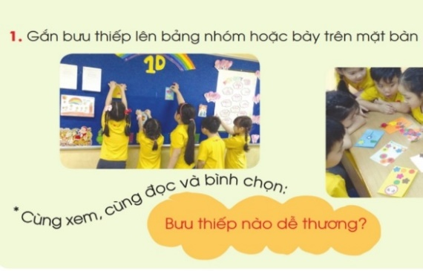  - GV yêu cầu HS 2 đọc yêu cầu BT2 ( bắt đầu từ Cùng xem, cùng đọc và bình chọn…).  - GV mời 4 HS tiếp nối nhau đọc lời trong 4 bưu thiếp.  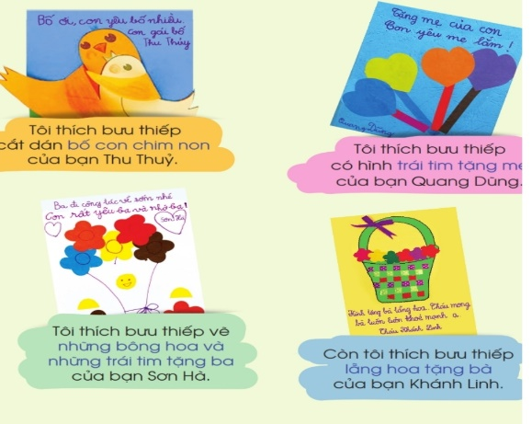  -Nhắc HS: khi bình chọn, cần chú ý cả hình thức và lời viết trên bưu thiếp.  - GV yêu cầu HS 3 đọc yêu cầu BT 3.  - GV: Những bưu thiếp được bình chọn nhiều nhất sẽ được giữ lại, gắn lên bảng lớp.  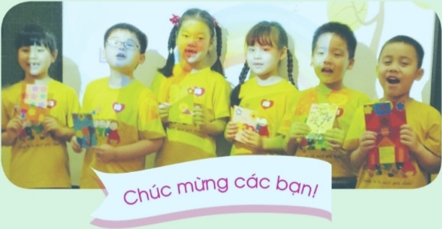  - GV yêu cầu HS 4 đọc yêu cầu BT4.  Hoạt động 3:Trưng bày, bình chọn  - - GV chỉ vị trí cho các tổ gắn bưu thiếp:  một vài tổ gắn lên bảng lớp, một vài tổ gắn lên bảng nhóm, lên tường hoặc trình bày trên mặt bàn của tổ trưởng. Khuyến khích cách trưng bày mới lạ. (Nhắc những HS đính bưu thiếp trong VBT thì gỡ ra để trưng bày. Bạn nào làm bài trong VBT thì mở vở đó ra).  b)Bình chọn  - GV hướng dẫn học sinh cách bình chọn.  - GV đánh dấu các sản phẩm được chọn.  - Tiếp đến các tổ khác.  Hoạt động 4: Tổng kết  - GV gắn lên bảng những bưu thiếp được đánh giá cao. Kết luận về nhóm trưng bày đẹp (có đủ sản phẩm, sắp xếp hợp lí, sáng tạo)  Thưởng thức  - GV đếm số học sinh giơ tay bình chọn cho từng bạn.  - GV nên nhận xét khéo léo để HS nào được giới thiệu bưu thiếp trước lớp cũng vui vì được thầy cô và các bạn động viên, Không em nào phải khóc, phải buồn vì được ít bình chọn.  C. Củng cố, nối tiếp (3’)  - GV nhận xét đánh giá tiết học, khen ngợi, biểu dương.  - Dặn về nhà đọc lại bài, chuẩn bị bài học sau. | - HS thực hiện  - HS 1 đọc yêu cầu của BT1.  - Cả lớp quan sát minh họa: các bạn học sinh của các tổ đang gắn bưu thiếp lên bảng lớp hoặc bày lên mặt bàn.  - HS 2 đọc yêu cầu BT2 ( bắt đầu từ Cùng xem, cùng đọc và bình chọn…).  - 4 HS tiếp nối nhau đọc lời trong 4 bưu thiếp.  - HS lắng nghe  - HS 3 đọc yêu cầu BT 3.  - HS lắng nghe.  - HS 4 đọc yêu cầu BT4.  - Cả lớp quan sát hình ảnh các bạn học sinh có bưu thiếp được bình chọn đang cầm trên tay sản phẩm của mình, nhận lời chúc mừng.  - HS gắn bưu thiếp lên bảng lớp, bảng nhóm hoặc bày lên mặt bàn. Có thể gắn các bưu thiếp lên tường như một phòng tranh.  Các tổ trưng bày sản phẩm.  - Cả lớp đếm số bưu thiếp của mỗi tổ xem có đủ sản phẩm (1 tiêu chí thi đua).  - Lần lượt từng tổ đi xem bưu thiếp của tổ mình và các tổ bạn. Một tổ (VD: tổ 1) xem trước. Các thành viên trao đổi nhanh, chọn tổ trưng bày đẹp; chọn 3 bưu thiếp ấn tượng của tổ mình, một vài bưu thiếp ấn tượng của tổ khác.  - Tổ trưởng báo cáo kết quả.  - HS quan sát, lắng nghe.  - Các bạn có bưu thiếp được bình chọn lần lượt giới thiệp trước lớp bưu thiếp của mình(làm tặng ai, trang trí thế nào), đọc lời ghi trong bưu thiếp.  - Cả lớp bình chọn những bưu thiếp được yêu thích(minh họa, trang trí, tô màu ấn tượng, viết lời hay).  - HS quan sát, lắng nghe  - Cả lớp hoan hô tất cả các bạn được gắn bài lên bảng lớp.  - HS lắng nghe  - HS lắng nghe  - HS lắng nghe
IV. ĐIỀU CHỈNH SAU BÀI DẠY:
………………………………………………………………………………………………………………………………………………………………………………………………………………………………………………………………………………………

